殷卜辭「三公父二」試釋

中央研究院歷史語言研究所
蔡哲茂

提要

《殷契粹編》第四〇六片（合27494）：「丁巳卜：三公父二歲，叀（惠）羊。」當中的「三公」、「父二」過去有許多說法，其中「父二」，另有「二父」的辭例可証明即「祖己」、「祖庚」二人。至於「三公」究竟指哪三位先祖？陳夢家曾推測似指武丁前一世的陽甲、盤庚、小辛、小乙之中的三位。本文透過林宏明君的研究，認為歷組卜辭中的「三祖」即武丁卜辭的「三父」。賓組卜辭中的「三父」、「三介父」指的是武丁之庶父陽甲、盤庚、小辛三人，歷組卜辭的「三祖」亦是指此三人。「三公」應即廩辛、康丁時期，對其曾祖輩，也就是武丁的三介父（陽甲、盤庚、小辛）所具有的專門稱謂。武丁時代卜辭中所稱的「三父」、「三介父」，與歷組卜辭中祖庚、祖甲稱之為「三祖」，廩辛、康丁時期又稱之為「三公」，指的都是同一批先祖，其稱謂經三代而有三變。「三公父二」的祭祀，可能就是廩辛、康丁時藉由此種祭祀以籠絡其它旁系宗族，團結那些出自父己、父庚及陽甲、盤庚、小辛之後的王族族人。無名組卜辭中有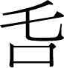于父庚、父己，然又接著占卜于「公」，可能也是此類祭祀。
《殷契粹編》第四〇六片（合27494）郭沫若的釋文作：

丁巳卜、三父二歲、叀羊。

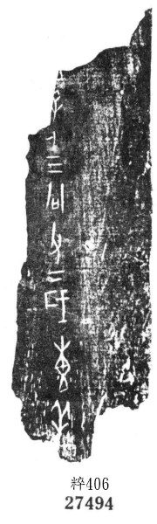

考釋中又說：

「三父二」，殆是三二父，唯不知所指為誰。

壹、歷來的釋文

《殷墟甲骨刻辭摹釋總集》釋為「巳卜三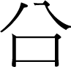父下歲惟羊」，《甲骨文校釋總集》釋為「□巳卜，三父下歲叀羊」，而《甲骨文合集釋文》、《殷墟甲骨文摹釋全編》均釋為「□巳卜，三公父二歲叀羊」。各家釋文所缺之字據拓本可知為「丁」之殘文，「」字《摹釋總集》、《校釋總集》未釋出。而「三公父二」之「二」因下筆較短，《摹釋總集》、《校釋總集》均釋為「下」。

貳、「二父」的解釋

卜辭有「二父」。《甲骨文編‧合文》「二父條」指出：

明藏六三五廩辛康丁時卜辭稱祖己祖庚為二父。

其說可信，不過明藏六三五，實為明藏六三四（南明634、明後2236）之誤。崔恒昇在《簡明甲骨文詞典》應是引用《甲骨文編》的說法來解釋粹406：

父二，即二父。廩辛、康丁稱其祖己、祖庚為二父。

《甲骨文編》引用的明後2236，今已綴入合27416中，其中「父己」、「父庚」條與「二父」相對稱，而鄭州大學劉風華博士又新綴同文例一組，她在〈甲骨新綴四組〉一文中，曾將合27433+合30787+合27496予以綴合，其釋文如下：

于癸？
于父己、父庚既廼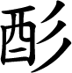？
夕，王受又？
公眔二父？

並指出：

《合集》27433＋30787＋27496三版相綴，它與《合集》27416、《輯佚》660版為同文卜辭。其中，《合集》27416為大骨版，內容較全面，包含了綴合版所有的內容，是綴合的重要依據，請參下圖。
無名組同文卜辭數量較少，三版同文者數量更少，包括這一版在內，我們共發現了兩組，即：①《合集》27433＋30787＋27496、《合集》27416、《輯佚》660版；②《合集》30325、30326和《合集》31079＋《補编》9709（劉風華舊綴）。
第一組同文卜辭的珍貴之處還在於《合集》27433＋30787＋27496、《輯佚》660兩版屬於無一類，用左肩胛骨，《合集》27416屬於典型的無二類，用右肩胛骨。三版同文，且同時包含兩版無一、一版無二類的例子目前僅此一例。它有可能是探討商代卜法的珍貴線索。無名組無一、無二兩版同文的見有17例（請參考劉風華博士學位論文，2007年，鄭州大學）。
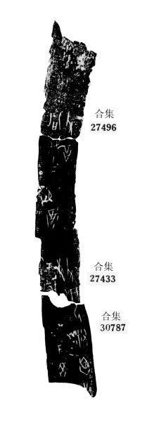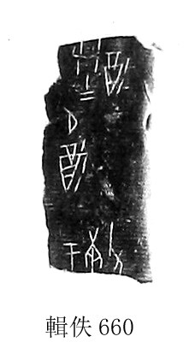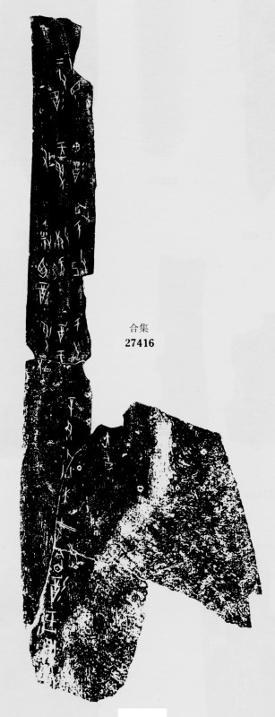
卜辭「二父」確為父己、父庚，而粹406之「父二」亦當是「二父」的倒文，「二」字不能釋為「下」。
按無名組卜辭「父己」、「父庚」同版並見之例不少，而且祭祀「二父」時亦與「公」並見，如下引諸例：

王其屯□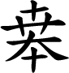至父庚。
馭釐
父己、父庚，叀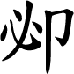往屯。
丁叀茲用。 合27415
于多父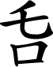。
于二父（父）己、父庚。
于公。
庚叀牛。 合27417
［其］父己、父庚，王受又。 合27418
馭釐
父己眔父庚。
于來日己。
父庚先。 合27419

其它祭祀多公或公的辭例如下：

至于多公，王受。 合27495
辛亥貞：壬子ㄓ多公歲。
弜又于大歲卒。 《綴集》9（《綴集》318同文）
勺歲于多公。 合34296
公歲叀羊。 合27393
于公。 合27417
其ㄓ于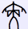，壬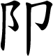ㄓ于公，王受 合27651
弜公歲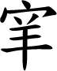。 合31678反
乙未卜：ㄓ于公。 屯南31
其又公父。 屯南75
其于公。 屯南3960
于公□羊。 屯南4102
公叀犬用 懷特1412

參、「三公」的推斷

「二父」已確知為父己、父庚，但「三公」所指的對象至今學界仍無定論。如屈萬里先生《甲編考釋》628說：

《粹編》538片有公字。同書404、405兩片，並有「多公」之語。406片又有「三公」之稱。404片辭云：「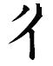歲于多公？」《粹釋》以公為，引《說文》云：「，山間陷泥地，讀若沇州之沇。」（按：此本《鉤沈》說）且云：「在此與多后同例，蓋假借為君。」按：，金文中公字多如此作，當是公字。此蓋指先公而言。單言公者，蓋泛稱羣公；言多公，義亦猶是。惟三公之語，未知所指誰何耳。

三公之稱，陳夢家有如下的推測：

此片若是康丁卜辭，則「父二」是祖庚、祖甲，「三公」之「公」作「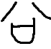」，應是「」字。它似指武丁前一世的陽甲、般庚、小辛、小乙中之三；此片若是武乙卜辭，則「父二」是廩辛、康丁，三公是祖己、祖庚、祖甲。屬於武乙的可能性較大。

陳夢家指出三公似指武丁前一世的陽甲、盤庚、小辛、小乙誠屬卓識，邱德修在《殷契粹編考譯》中承襲陳夢家的推論，並引卜辭「三父」指陽甲、盤庚、小辛，「二父」指父己、父庚，對粹四〇六做出以下翻譯：

丁巳這一天卜問，殷王為三公（陽甲、盤庚、小辛）二父（祖己、祖庚）舉行歲合祭，只用一隻羊，可以嗎？

肆、「三公父二」的推論

邱德修對三公父二的定義是正確的，但可惜的是並未做出完整的論證。要解決三公的問題，應從三父、三祖來討論。李學勤在〈論殷代親族制度〉中認為：

父：殷代的「父」只距舉稱者一世的男性親長。父的人數可以在一個以上，如武丁除父乙（小乙）外，還有三個父，即：
父甲、父庚、父辛 《後》上20,9
陽甲、父庚、父辛 《乙》7767
此三人合稱「三父」（《林》1, 5, 5），到武乙時稱為「三祖」（《合》336，與小乙對卜）。武丁四父中，小乙祀典特別隆崇，其他三父地位較低。如廩辛、康丁除父甲（祖甲）外，還有兩個父，即：
二父己父庚 《寧》1, 206
此二人合稱「二父」（《南明》二見），祀典也不如祖甲隆崇。由此可知，在父數多於一個時，諸父並不是平等的。

裘錫圭認為從嫡庶的觀念將卜辭的「帝丁」指「武丁」、「帝甲」指祖甲，又從卜辭「帝」與「介」相對來看，「三父」又可作「三介父」。並引合2348「ㄓ犬于三介父，卯羊」與合14412「貞：ㄓ犬于三父，卯羊」文例相同，認為：

這是三父即三介父的確證。武丁卜辭的三父，指武丁生父小乙之兄陽甲、盤庚、小辛三王。他們都是旁系，所以稱為介父。商人所說的「帝」「介」，跟周人說的「嫡」「庶」其意義顯然是很相近的。

林宏明君所綴合之合930、合14019、合15127與乙4496，與「三父」有關的卜辭見下：

貞：禦于三父三伐。
貞：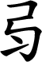禦于三父三伐。

並於《醉古集》考釋中認為：

本組正面內容有兩大類，一類是商王有不順，所以向「陽甲、盤庚及小辛」三父舉行禳除的禦祭。

林宏明君另外綴合合2117正、合17231、乙補6595，該版雖未見「三父」，但見父甲、父庚、父辛：

禦于父甲、父庚、父辛 (?)卯。

《醉古集》考釋中說：

背面卜辭應是為禳除王疾而向除了小乙外的武丁的三父「陽甲、盤庚、小辛」舉行禦祭的內容。

林宏明君在其博士論文《小屯南地甲骨研究》中認為歷組卜辭中的「三祖」即武丁卜辭的「三父」：

合27179，舊著錄於輔仁63，拓影較合集所收為全：
「庚子卜：其又歲于三祖。茲用，歲。」
合27372，舊著錄於輔仁62：
「乙卯卜：其又歲于帝丁，一牢。」
卜辭中商王將死去的父王稱為「帝」，第二期稱父武丁為「帝丁」，合27372島邦男以為是第四期，指帝丁是武乙稱康丁。《甲骨文合集》的編者認為合27179和27372是屬於第三期，並沒有同意島邦男的看法。傳統的第三期是指廩辛、康丁卜辭，可是廩、康當過商王的父輩沒有廟號為丁的，所以27372有「帝丁」，表明這兩版的時代並不屬於廩、康時期。合27179的「三祖」在殷世系中，只有兩種合理的可能：祖庚祖甲稱「陽甲、盤庚、小辛」或武乙稱「祖己、祖庚、祖甲」。合集從字體分類以為不屬第四期，也就是三祖並非「祖己、祖庚、祖甲」。
根據後來學者對於卜辭字體分類的細緻研究，這兩版卜辭字體風格是介於「歷組」與「無名組」之間的「歷無名間組」，其時代上及祖甲之世，所以這裡的「帝丁」是祖甲稱武丁。合27179的「三祖」是祖甲對「陽甲、盤庚、小辛」三位旁系祖父的集合稱呼，和武丁有時合稱他們為「三父」是一致的（詳下）。「三祖」又見於合32690（明後2526）：
弜至三祖。
丙子貞：父丁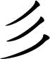。
不冓雨。
及左肩胛骨合32617（甲釋30＝甲627＋689）〔歷二〕：
甲辰貞：歲于小乙。
弜又。
二牢。
三牢。
。
弜至于三祖。
甲辰日卜問祭祀小乙要不要延及「三祖」，這裡的「三祖」陳夢家《殷墟卜辭綜述》認為是武乙稱「祖己、祖庚、祖甲」，屈萬里《殷虛文字甲編考釋》從之。
筆者以為這裡的釋讀要考慮首刻卜辭、領句和附屬卜辭的關係，不能將「弜至于三祖」單獨解釋，這一辭的下方有一個兆序二，可能表示其左方有已殘去的「弜至于三祖」之領句的卜辭（也有可能根本未刻）。這一版的首刻卜辭是「甲辰貞：歲于小乙」是先從正面卜問是否對小乙舉行侑歲的祭祀，然後從反面對貞卜問（弜又），顯然結果是要舉行，所以接著問用牲數，最後再是否「至于三祖」，「三祖」顯然和歷無名間組的合27179一樣是指「陽甲、盤庚、小辛」，只是時王是祖庚而已。

賓組卜辭中的「三父」、「三介父」指的是武丁之庶父陽甲、盤庚、小辛三人，歷組卜辭的「三祖」亦是指此三人。粹406之「三公」與「二父」並舉，既已知「二父」為父己、父庚，是祖庚之子廩辛、康丁時代對庶父的稱呼，那麼「三公」應該也是對旁系先王的尊稱，很可能就是武丁時的「三父」、「三介父」和歷組卜辭的「三祖」也就是指陽甲、盤庚、小辛三位旁系先王。這「三公」與「二父」五位都是旁系先王，但由於世系之不同，一稱「父」，一稱「公」而已。

結論

《通典‧職官》對各朝代「三公」的官銜名稱皆有確指，但對商代以前卻無定稱：

夏、商以前，云天子無爵，三公無官；周以太師、太傅、太保曰三公；漢以丞相、大司馬、御史大夫為三公；後漢又以太尉、司徒、司空為三公；……。

《墨子‧尚賢》亦有伊尹、傅說擔任三公的紀錄：

昔伊尹為莘氏女師僕，使為庖人，湯得而舉之，立為三公，使接天下之政，治天下之民。昔者傅說居北海之洲，圜土之上，衣褐帶索，庸築於傅巖之城，武丁得而舉之，立為三公，使之接天下之政，而治天下之民。

所謂伊尹、傅說立為三公，應該是行政官員中的較高甚至是最高者，與甲骨文之三公不同。甲骨文「三公」、「公」、「二父」連用，則卜辭之「三公」顯非人臣。所謂「公」與「多公」或「三公」，應是世系較遠之先王。如果說以廩辛、康丁卜辭看，三公是指曾祖輩的旁系三位先王，也許最初「公」或「多公」的意義和後世「先公先王」意義不同。但由於「三公父二」僅此一條，也許可待將來新出材料加以論証。如本文前述，殷人稱「公」幾乎是已逝世之先祖，而至周代一變而為生稱謚稱兼通，如「周公」、「召公」、「榮公」、「畢公」與「憲公」、「靜公」、「幽公」之屬。
三公與三父等卜辭稱謂問題，已經有許多學者探討過，過去李學勤就已經指出卜辭中三父與三祖之間的沿革關係。經過林宏明君的討論已可確定無疑。本人認為，「三公」應即廩辛、康丁時期，對其曾祖輩，也就是武丁的三介父（陽甲、盤庚、小辛）所具有的專門稱謂。武丁時代卜辭中所稱的「三父」、「三介父」，與歷組卜辭中祖庚、祖甲稱之為三祖，廩辛、康丁時期又稱之為「三公」，指的都是同一批先祖，其稱謂經三代而有三變，這樣的變化過程，或許有待更多出土史料進一步佐證。合27417于父庚、父己，然又接著占卜「于公」，前舉屈翼鵬先生《甲編考釋》指出「單言公者蓋泛稱」，公顯然是複數，而非一人，很可能指的就是「三公」。而且《屯南》75中「其又公父」中「公父」連稱，更可說明「三公父二」的意義。據此，武丁的三父：陽甲、盤庚、小辛，往後延續到祖庚、祖甲、廩辛、康丁時代就有從父、祖至於公的稱呼的不同，其沿革如下表。
陽甲、盤庚、小辛
商王 | 著錄 | 稱謂
武丁 | 《醉古集》第87+乙4496（賓組）  合14412（賓組） | 三父
武丁 | 合2348（賓組） | 三介父
祖庚、祖甲 | 合27179（歷無名間組）  合32617、32690（歷組） | 三祖
廩辛、康丁 | 合27494（無名組） | 三公

這三位先公都是武丁之父小乙的兄長，相對於小乙一脈的武丁、祖庚、祖甲、廩辛、康丁，這三位先公都算是旁系的先王。武丁時代稱三個伯父為三父或三介父，對他們合而祭祀，但對小乙則另祭，這是一種尊禰現象。到歷組卜辭，即祖庚、祖甲時代將其父王武丁稱為父丁，親祖父還是稱為小乙，都是特別另外祭祀的；而非小乙一脈的陽甲、盤庚、小辛則合併一起祭祀稱之為三祖。至廩辛、康丁時期為這些比祖輩更高的旁系先王提出了稱號「三公」。「三公父二」一起祭祀並列的原因，很有可能就是廩辛、康丁時為了籠絡其它旁系宗族，藉由祭祀三公父二來團結那些出自父己、父庚及陽甲、盤庚、小辛之後的王族族人。
附圖
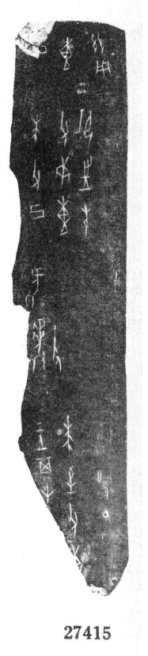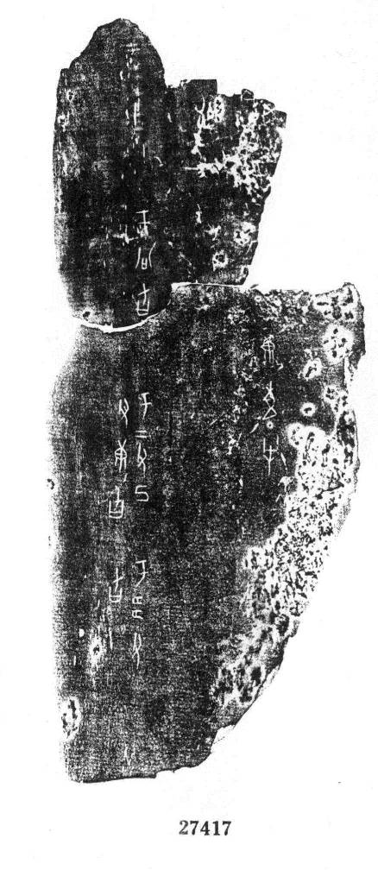
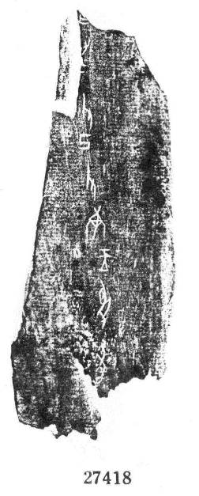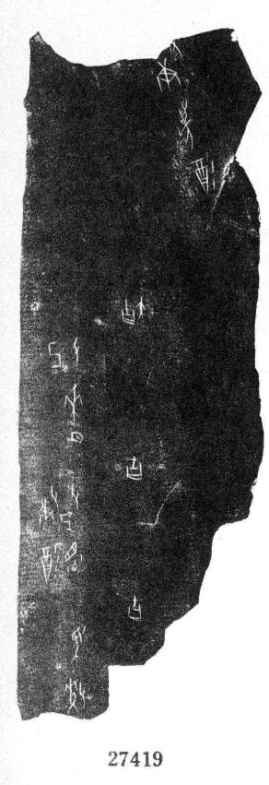
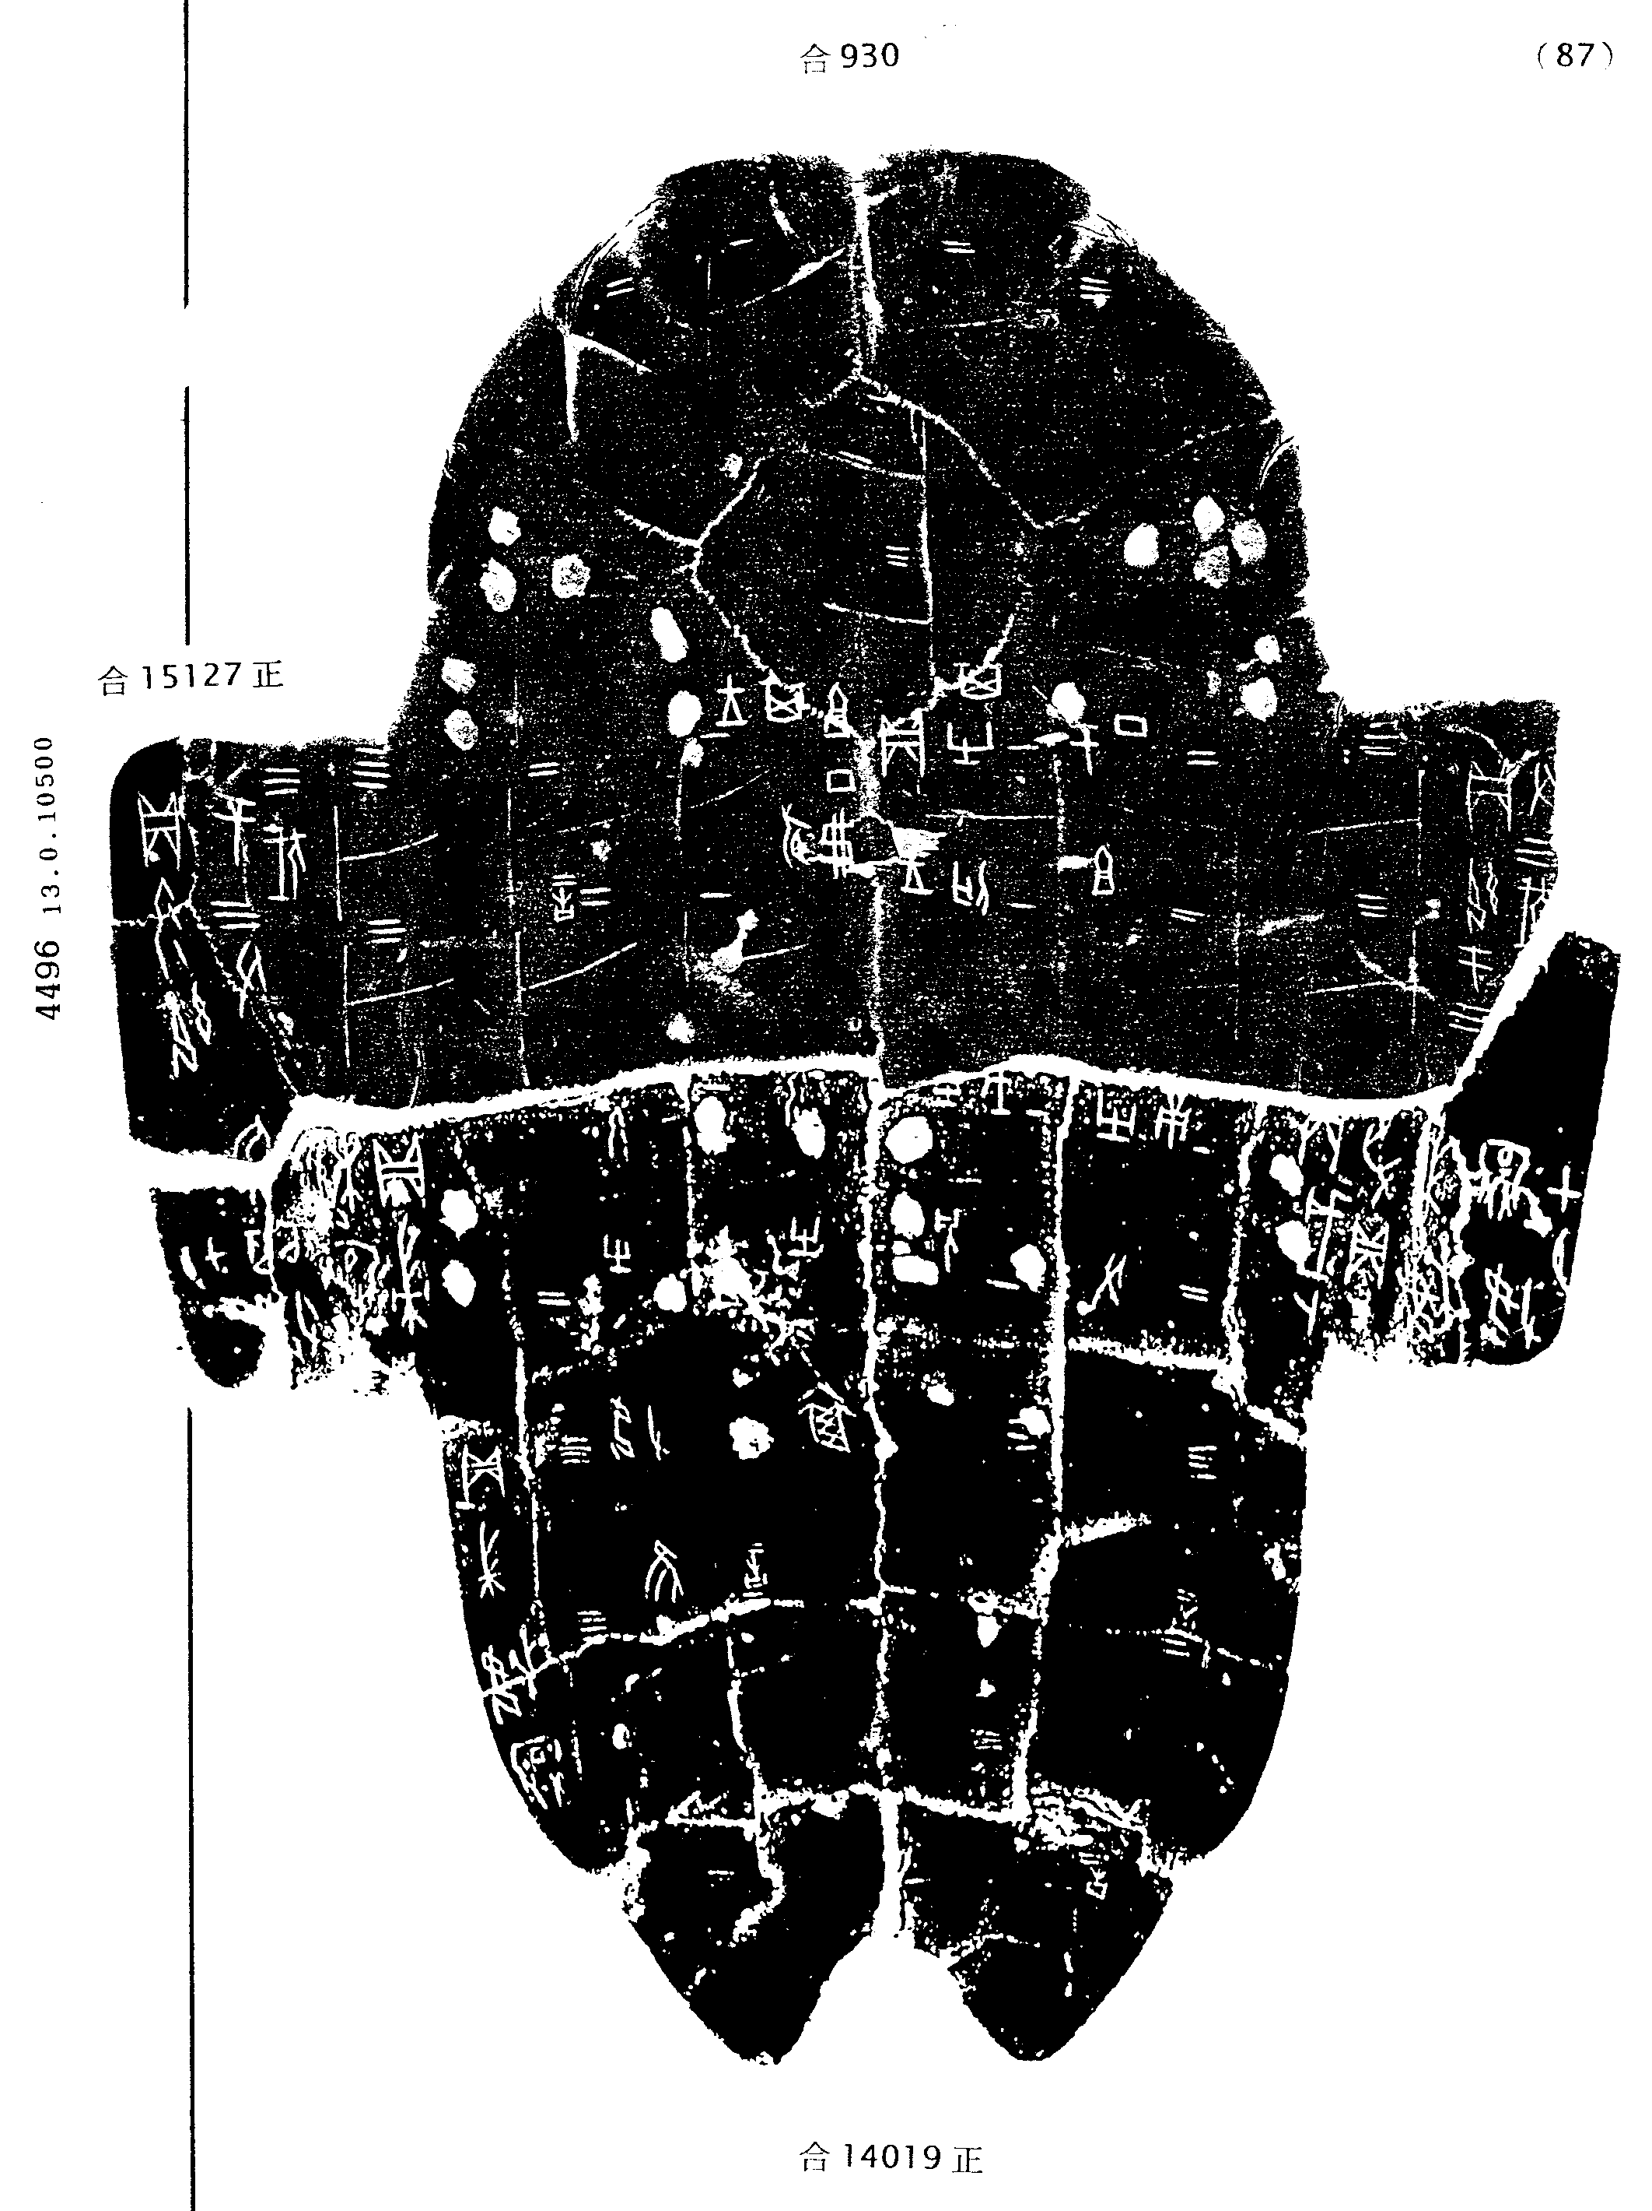
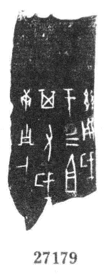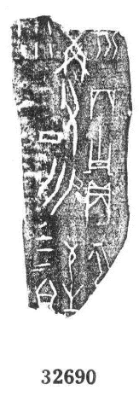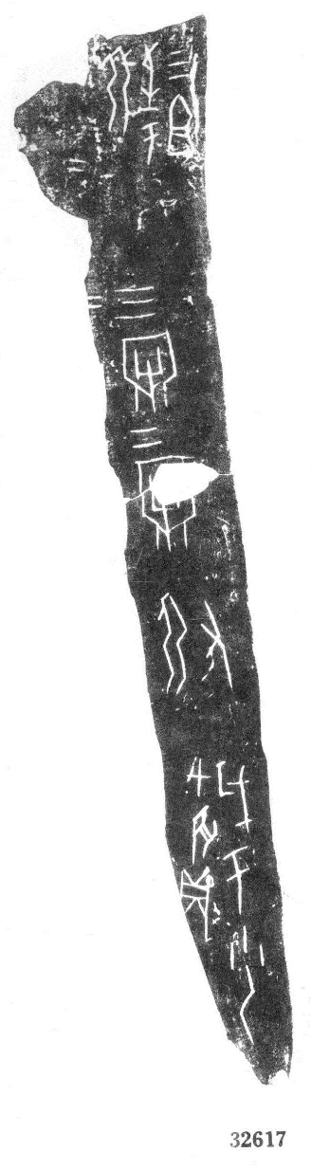

郭沫若：《殷契粹編》（北京：中國科學院考古所，1965年），頁469。
姚孝遂主編：《殷墟甲骨刻辭摹釋總集》（北京：中華書局，1988年），第九冊，頁612。
曹錦炎、沈建華編：《甲骨文校釋總集》（上海：上海辭書出版社，2006年），第九冊，頁3101。
胡厚宣主編：《甲骨文合集釋文》（北京：中國社會科學院，2009年），第三冊，頁1368。
陳年福：《殷墟甲骨文摹釋全編》（北京：綫裝書局，2010年），第九冊，頁2464。
中國科學院考古研究所：《甲骨文編》（北京：中華書局，1965年），頁579。
此片已綴入合27416中。
崔恒昇：《簡明甲骨文詞典》（合肥：安徽教育出版社，2001年），頁121
劉風華：〈甲骨新綴四組〉，發表於中國社科院歷史所先秦史研究室網站（2009年2月11日）
屈萬里：《殷虛文字甲編考釋》（臺北：中央研究院歷史語言研究所，1961年），頁99。
陳夢家：《殷虛卜辭綜述》（北京：科學出版社，1956年），頁494。
邱德修：《殷契粹編考釋》（台北：五南圖書，1996年），頁953-956。
收入李學勤：《李學勤早期文集》（石家莊：河北教育出版社，2008年），頁74。
裘錫圭：〈關於商代的宗族組織與貴族和平民兩個階級的初步研究〉，收入《古代文史研究新探》（江蘇：江蘇古籍出版社，1992年），頁300-301。
合930+合14019+合15127即《醉古集》第87組，後林宏明於2011年6月6日又加綴乙4496，見先秦史研究室網站：〈甲骨新綴第238例〉，http://www.xianqin.org/blog/archives/2375.html（2012.9.27）
林宏明：《醉古集‧釋文及考釋》（台北：萬卷樓，2011年），頁105。
《醉古集》第99組。
林宏明：《醉古集‧釋文及考釋》，頁108
林宏明：《小屯南地甲骨研究》（國立政治大學中國文學系博士論文，2003年6月），頁323-324。附帶一提，近來曹定雲在「商代與上古中國文明國際學術研討會」上發表〈論歷組卜辭「小乙」、「父丁」稱謂及其相關問題──揭示歷組卜辭時代之確證〉一文中仍堅持歷祖卜辭中的三祖是「祖己」、「祖庚」、「祖甲」，這個問題在林文中已經辨明所謂三祖並非曹文所說「祖己」、「祖庚」、「祖甲」。

